1. **如何理解习近平新时代中国特色社会主义思想是坚持两个结合的重大成果和光辉典范（两个词语的意思应该类似）**

**书（p4到p5）**

1. 习近平总结党百年以来的理论创新经验，在强调坚持第一个结合的基础上，明确提出把马克思主义基本原理同中华优秀传统文化相结合的重大命题，这是又一次思想解放。

（这点我理解的是重大成果）

1. 习近平中国特色社会主义坚持马克思主义基本原理同中国具体实际相结合，用马克思主义之“矢“去射新时代中国之”的“。坚持解放思想、实事求是、与时俱进、求真务实，一切从实际出发，着眼解决新时代改革开放和中国式现代化建设的实际问题，回答中国之问、世界之问、人民之问、时代之问，做出符合中国实际和时代要求的正确回答，得出符合客观规律的科学认识，是最现实、最鲜活的中国化时代化马克思主义。
2. 习近平新时代中国特色社会主义坚持马克思主义基本原理同中华优秀传统文化相结合，不断夯实马克思主义中国化时代化的历史基础和群众基础。坚定历史自信、文化自信，坚持古为今用、推陈出新，把马克思主义思想精髓同中华优秀传统文化精华贯通起来、同人民群众日用不觉得共同价值观念通融起来，将中华民族伟大精神和丰富智慧更深层次地注入马克思主义，聚变为新的理论优势，不断赋予科学理论鲜明的中国特色，让马克思主义更深的扎根于中国地土地上、扎根于亿万人民心中

（标红的比较重要，其他的为具体解释可选择背诵）

1. **如何理解新时代的科学内涵和重大意义**

**书（p22到p29主要是第23页）**

科学内涵

1、中国特色社会主义新时代是承前启后、继往开来、在新的历史条件下继续夺取中国特色社会主义伟大胜利的时代

2、是决胜全面建成小康社会、进而全面建设社会主义现代化强国的时代

3、是全国各族人民团结奋斗、不断创造美好生活、逐步实现全体人民共同富裕的时代

4、是全体中华儿女戮力同心、奋力实现中华民族伟大复兴中国梦的时代

5、是我国不断为人类做出更大贡献的时代

重大意义（<http://theory.people.com.cn/GB/n1/2017/1213/c40531-29703047.html>）

可以看这篇文章

以下内容均在课本23页。

1. 新时代的伟大变革，在党史、新中国史、改革开放史、社会主义发展史、中华民族发展史、人类社会发展史上具有里程碑意义。（综述）
2. 意味着近代以来久经磨难的中华民族迎来了从站起来、富起来到强起来的伟大飞跃，迎来了中华民族伟大复兴的光明前景（中华民族发展史）
3. 意味着科学社会主义在21世纪的中国焕发出强大的生机活力，在世界上高高举起了中国特色社会主义的伟大旗帜（社会主义发展史）
4. 意味着中国特色社会主义道路、理论、制度、文化不断发展，拓展了发展中国家走向现代化的途径，给世界上那些既希望加快发展又希望保持自身独立性的国家和民族提供了全新选择，为解决人类问题贡献了中国智慧和中国方案。（人类社会发展史）
5. **如何理解推进中国式现代化的重大关系**

**书（p51到p52）**

1. 推进中国式现代化，需要统筹兼顾、系统谋划、整体推进，正确处理顶层设计与实践探索、战略与策略、守正与创新、效率与公平、活力与秩序、自立自强与对外开放等一系列重大关系。
2. 正确处理顶层设计与实践探索的关系，中国式现代化是分阶段、分领域推进的，实现各个阶段发展目标、落实各个领域发展战略，离不开顶层设计，同时也要在还要在实践中大胆探索，深入推进改革创新，寻求解决有效解决新矛盾新问题的思路和方法。
3. 正确处理战略与策略的关系，推进中国式现代化要增强战略的前瞻性，增强战略的全局性，增强战略的稳定性；同时要把战略的原则性和策略的灵活性有机结合起来。
4. 正确处理守正和创新的关系，守正才能不迷失方向、不犯颠覆性错误，创新才能把握时代、引领时代。
5. 正确处理效率与公平的关系，中国式现代化既要创造比资本主义更高的效率，又要有效地维护社会公平，更好实现效率与公平相兼顾、相促进、相统一。
6. 正确处理活力与秩序的关系，一个现代化的社会，应该既充满活力又拥有良好秩序，呈现出活力和秩序的有机统一
7. 正确处理自立自强与对外开放的关系。独立自主是中华民族精神之魂，是我们立党立国的重要原则，对外开放是中国的基本国策，任何时候都不能动摇。
8. **如何理解江山就是人民，人民就是江山**

**书（p74到p79）**

1. 中国共产党来自人民、依靠人民、党的一切奋斗都是为了人民。习近平指出：“江山就是人民，人民就是江山。中国共产党领导人民打江山、守江山，守的是人民的心。“
2. 人民是历史的创造者，是真正的英雄，人民是创造历史的真正动力，是历史发展和社会进步的主体力量。坚持以人民为中心，体现历史唯物主义基本原理，是我们党总结历史经验，把握历史，规律得出的重要结论。
3. 打江山、守江山，守的是人民的心。民心是最大的政治，决定事业的成败。中国共产党是人民的党，为人民而生，因人民而兴，既为人民读取政权打江山，又为人民巩固政权守江山。（只有依靠群众，执好政，掌好权，得到群众支持，长期执政，走向幸福）
4. 人民立场是中国共产党的根本政治立场。是我们党区别于其他政党的显著标志。坚持这一跟本立场，就要坚持以人民为中心的执政理念，将其贯穿于党和国家事业发展各方面。
5. 补充：如何坚持人民立场（不重要）始终牢记党的初心使命；始终保持党同人民群众的血肉联系；热爱人民、尊重人民、敬畏人民。
6. **如何理解全面深化改革总目标**

**书（书p98到p99）**

1. 全面深化改革的总目标是：完善和发展中国特色社会主义制度、推进国家治理体系和治理能力现代化
2. 这一总目标是一个内涵丰富的有机整体，两句话都讲才是完整的、全面的
3. 前一句规定了改革的根本方向，就是无论改什么、怎么改，都要坚持中国共产党领导、坚持中国特色社会主义，就是要通过改革推动中国特色社会主义更加成熟、更加定型、更好发挥中国特色社会主义制度的优越性。
4. 后一句明确了改革的鲜明指向和时代要求，就是要通过改革进一步增强我国制度活力，把制度优势转化为国家治理效能。
5. （感觉不一定会用得到，以防万一，补充一点意义，来得及就背）这一总目标的提出，标志着我们党对社会主义建设规律和改革开放规律认识的深化，对于新时代统筹推进各领域各方面的改革，对于决胜全面建成小康社会、全面建设社会主义现代化国家、全面推进中华民族伟大复兴具有重大指导意义
6. **如何理解以新质生产力推进高质量发展**

**书（p129到p131）（这一点我不太确定，大家可以自己再想一下）**

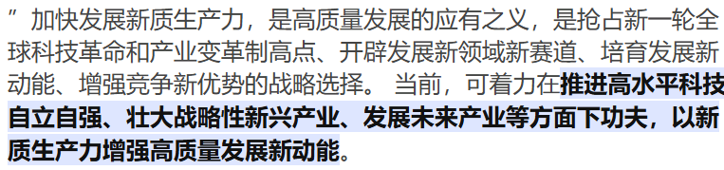

**（**[人民日报 - 发展新质生产力是推动高质量发展的内在要求和重要着力点（人民要论） (people.com.cn)](http://paper.people.com.cn/rmrbwap/html/2024-05/09/nw.D110000renmrb_20240509_1-09.htm#:~:text=%E5%8F%91%E5%B1%95%E6%96%B0%E8%B4%A8%E7%94%9F%E4%BA%A7%E5%8A%9B%EF%BC%8C,%E9%AB%98%E8%B4%A8%E9%87%8F%E5%8F%91%E5%B1%95%E6%AD%A5%E4%BC%90%E3%80%82)**）**

1. 建设现代化经济体系是我国发展的战略目标，是推动高质量、全面提高经济整体竞争力的必然要求
2. 大力发展战略性新兴产业，战略性新兴产业具有先导性，代表新一轮科技革命和产业变革的方向，是引领国家未来产业发展的决定性力量。
3. 巩固优势产业领先地位
4. 构建优质高效的服务业新体系
5. 发展现代流通产业
6. 加快发展数字经济
7. 构建现代化基础设施体系
8. 在全面建设社会主义现代化国家的新征程上，要把建设现代化产业体系作为经济现代化的重要任务，瞄准世界科技革命和产业变革的方向，立足我国国情，积极推进新型工业化，加快建设制造强国、质量强国、航天强国、交通强国、网络强国、数字中国。
9. **如何理解打赢关键核心技术攻坚战**

**书（p148到p149）**

1. 关键核心技术是国之重器，关键核心技术是要不来、买不来、讨不来的，只有把最关键最核心的技术掌握在自己手中，才能从根本上保障国家安全、国防安全和其他安全。
2. 必须激发各方面创新主体活力，发挥新型举国体制优势，加快解决“卡脖子”问题，确保关键核心技术自主可控。（如果要写做法从市场，政府，社会考虑）
3. 打赢关键核心技术攻坚战，必须深入推进科技体制改革。科技领域的改革最紧迫的是要破除体制机制障碍，最大限度解放和激发科技作为第一生产力所蕴含的巨大潜能。

（每点后面还有很多具体做法，感觉不必要）

1. **如何理解中国特色社会主义法治体系**

**书（p189到p194）**

（是什么和重要性，这个比较重要）

1. 中国特色社会主义法治体系是由法律规范体系、法治实施体系、法治监督体系、法治保障体系和党内法律法规体系构成的统一体。
2. 建设中国特色社会主义法治体系涵盖立法、执法、司法、守法各个环节，对推进全面依法治国具有纲举目张的重要意义。（这两个是章节开头写的比较重要）
3. 建设中国特色社会主义法治体系是全面推进依法治国的总抓手
4. 建设中国特色社会主义法治体系、建设社会主义法治国家，是坚持和发展中国特色社会主义的内在要求
5. 中国特色社会主义法治体系，本质上是中国特色社会主义法制制度的法律表现形式。

（怎样做相对不重要）

治理体系是国家治理体系的骨干工程。更好的推进中国特色社会主义法治建设，必须加快形成完备的法律规范体系、高效的法治实施体系、严密的法治监督体系、有力的法治保障体系，形成完善的党内法规体系。

1. **如何理解让人民生活幸福是国之大者**

**书（p224到p230）**

[让人民生活幸福就是“国之大者”--理论-中国共产党新闻网 (people.com.cn)](http://theory.people.com.cn/n1/2021/0609/c40531-32126067.html#:~:text=%E4%BA%BA%E6%B0%91%E6%98%AF%E5%85%B1%E4%BA%A7%E5%85%9A%E6%89%A7%E6%94%BF%E7%9A%84%E6%9C%80%E6%B7%B1%E5%8E%9A%E5%9F%BA%E7%A1%80%E5%92%8C%E6%9C%80%E5%A4%A7%E5%BA%95%E6%B0%94%E3%80%82,%E5%85%B1%E4%BA%A7%E5%85%9A%E4%BA%BA%E7%9A%84%E4%B8%80%E5%88%87%E5%A5%8B%E6%96%97%EF%BC%8C%E9%83%BD%E6%98%AF%E4%B8%BA%E4%BA%86%E8%AE%A9%E4%BA%BA%E6%B0%91%E8%BF%87%E4%B8%8A%E5%A5%BD%E6%97%A5%E5%AD%90%E3%80%82%204%E6%9C%8825%E6%97%A5%EF%BC%8C%E4%B9%A0%E8%BF%91%E5%B9%B3%E6%80%BB%E4%B9%A6%E8%AE%B0%E5%9C%A8%E5%B9%BF%E8%A5%BF%E8%80%83%E5%AF%9F%E6%97%B6%E6%8C%87%E5%87%BA%EF%BC%8C%E8%AE%A9%E4%BA%BA%E6%B0%91%E7%94%9F%E6%B4%BB%E5%B9%B8%E7%A6%8F%E6%98%AF%E2%80%9C%E5%9B%BD%E4%B9%8B%E5%A4%A7%E8%80%85%E2%80%9D%E3%80%82)

1. 带领人民创造美好生活，是我们党始终不渝的奋斗目标。要紧紧抓住人民最关心最直接最现实的利益问题，把推动高质量发展同提高人民生活品质紧密结合起来，在共同奋斗中不断实现人民对美好生活的向往。
2. 全面建设社会主义现代化国家，出发点和落脚点是让人民生活越过越好，以人民为中心是我们党的根本执政理念，让人民生活幸福是“国之大者“。
3. 要把增进民生福祉作为发展的根本目的，扎实推进各项民生事业，使改革发展成果更多更公平惠及全体人民。
4. 民生是人民幸福之基，民生事关人民的生存生活生计，事关民心所向、民情所系、民意所指，决定党的事业成败和国家命运兴衰。
5. 增进民生福祉是坚持立党为公、执政为民的本质要求。中国共产党是人民的党，任何时候都把群众利益放在第一位。
6. 增进民生福祉是社会主义生产的根本目的。坚持在发展中增进民生福祉。
7. 增进民生福祉是全面建设社会主义现代化国家的应有之义。中国式现代化是造福人民的现代化，要求把不断增进民生福祉放在更加突出的位置。
8. **如何理解坚持山水林田湖草沙一体化保护和系统治理**

**书（p250到p252）**

1. 山水林田湖草沙是一个生命共同体，是不可分割的生态系统。
2. 习近平总书记指出：“生态是统一的自然系统，是相互依存、紧密联系的有机链条。人的命脉在田，田的命脉在水，水的命脉在山，山的命脉在土，土的命脉在林和草，这个生命共同体是人类生存发展的物质基础。（为什么要一体化保护）

如何系统治理

1. 加快实施重要生态系统保护和修复重大工程。
2. 推进自然保护地体系建设
3. 科学推进荒漠化、石漠化、水土流失综合治理，持续开展大规模国土绿化行动
4. 实施生物多样性保护重大工程，构筑生物多样性保护网络
5. 推行草原森林河流湖泊湿地休养生息，降低人为活动的干扰强度，推动生态保护修复

**十一、如何理解构建人类命运共同体的价值基础和重要依托**

**书（p330到p332）**

**价值基础的理解是全人类都认可的美好东西**

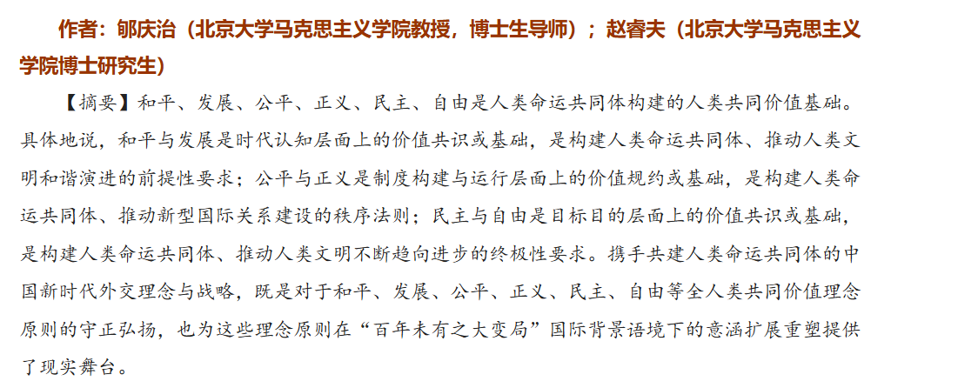

[构建人类命运共同体的人类共同价值基础及其时代拓展 _光明网 (gmw.cn)](https://www.gmw.cn/xueshu/2021-12/08/content_35367632.htm)

价值基础：

1. 推动构建人类命运共同体，必须弘扬全人类共同价值，习近平总书记指出：“和平、发展、公平、正义、民主、自由，是全人类的共同价值，也是联合国的崇高目标。“
2. 全人类共同价值包含当今时代人类价值观优秀成果，和平与发展是人类的共同事业，公平正义是人类的共同理想，民主自由是人类的共同追求。
3. 全人类共同价值是以联合国宪章为基础和行为准绳的，其理论基础是共识性的、不是独断性的，实践基础是包容性的、不是排他性的，反映了世界各国人民普遍认同的价值理念的最大公约数，从根本上符合世界人民携手共建人类命运共同体、共创人类更加美好未来的前进方向。（这一点不是很重要，可以补充使用）

重要依托（构建人类命运共同体需要什么）

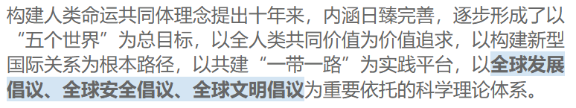

1. 全球发展倡议，倡导各国坚持发展优先，坚持以人民为中心，坚持惠普包容，坚持创新驱动，坚持人与自然和谐共生，坚持行动导向，共同推动全球发展迈向平衡协调包容新阶段。
2. 全球安全倡议，倡导各国坚持共同、综合、合作、可持续的安全观，坚持尊重各国主权和领土完整、不干涉别国内政，坚持遵守联合国宪章宗旨和原则，坚持重视各国合理安全关切，坚持通过对话协商以和平方式解决国家间的分歧和争端，坚持统筹维护传统领域和非传统领域安全
3. 全球文明倡议，倡导尊重世界文明多样性，倡导弘扬全人类共同价值，倡导重视文明传承与创新，倡导加强国际人文交流合作。

**十二、如何理解党的自我革命是跳出历史周期律的第二个答案**

**书（p356到p358）**

1. 跳出历史周期律的问题，是关系党千秋伟业的一个重大问题。经过百年奋斗特别是十八大以来新的实践，党又给出了第二个答案——自我革命。
2. 全面从严治党是新时代党的自我革命的伟大实践，开辟了百年大党自我革命的新境界。
3. 勇于自我革命，是中国共产党区别于其他政党的显著标志，也是我们党最大的优势、最鲜明的品格。
4. 勇于自我革命就是要同一切影响党的先进性、弱化党的纯洁性的问题做坚决斗争，实现自我净化，自我完善、自我革新、自我提高。